БУКВА Ж
НА ЧТО ПОХОЖА БУКВА
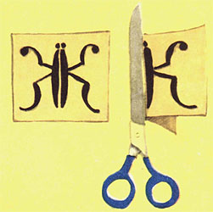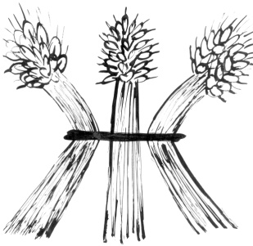

Это - Ж,
А это - К.
Целый жук
И полжука.
(А. Шибаев)
Букву Ж увидев,
Наклонился жираф:
Побежала буква вдруг.
Да ведь это просто
Жук.
(Г. Caпгир)

Эта буква широка
И похожа на жука.
И при этом, точно жук,
Издаёт жужжащий звук:
Ж-ж-ж-ж-ж-ж-ж-ж-ж!
(С. Маршак)

Если сноп, как пояском,
Подпоясать колоском, —
Сноп пшеницы на меже
Превратится в букву Ж.
(В. Степанов)

Жук летает над лужком,
Он устал ходить пешком.
(Г. Виеру)

Стала снежинка
Буквою Ж,
Солнце её
Не растопит уже!
(Е. Тарлапан)

Посмотри-ка: буква Ж
На жука похожа,
Потому что у неё
Шесть жучиных ножек.
(В. Кожевников)

УЧИМСЯ, ИГРАЯ
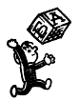 (Материал для игровых упражнений)
Звук
Фонетическая зарядка.
Как жужжит шмель? (Ж-ж-ж…)

Кто внимательный?
1. Найдите одинаковый звук в словах: ужи, стрижи, ежи, снежинка, жук, лыжи.
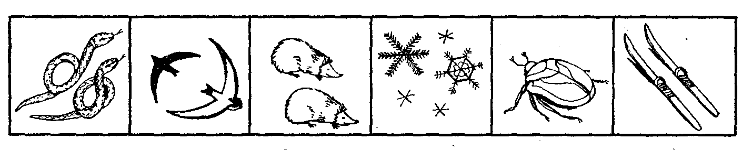
2. Назовите имя девочки, которое состоит из первых звуков слов: жук, арбуз, ножницы, носки, астры. (Ответ: Жанна.)
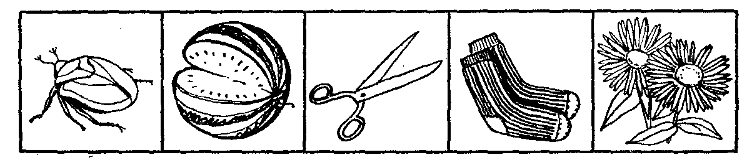
3. Вставайте (поднимайте руку) каждый раз, когда услышите звук [ж] в словах: кошка, ножницы, цапля, лыжи, чемодан, щётка, замок, вешалка, ёжик, лиса, мыши, жук, волк, карандаш, крыша, ужи, щит.
4. Запомните слова со звуком [ж], которые встретятся вам в сказке.
Жадная Жаба.
Жили-были важный Жук, осторожный Уж и жадная Жаба. Однажды важный Жук говорит Ужу:
— Надо бы нам крышу покрасить.
— Покрасить можно, — говорит осторожный Уж. — Только какой краской?
— Жёлтой, — важно сказал Жук.
— Но у нас нет жёлтой краски.
— Ну, тогда оранжевой!
— И оранжевой тоже нет.
— Пойдём попросим у жадной Жабы, у неё целая бочка оранжевой краски.
А жадная Жаба в это время ела джем из жбана. Увидела, что к ней идут Жук и Уж, быстренько спрятала джем и сидит ждёт.
— Здравствуй, Жаба! Ты не дашь нам оранжевой краски крышу покрасить?
— Не дам! — отвечает Жаба. — Жалко краску.
Ушли Жук и Уж ни с чем, а Жаба опять за джем принялась. Тут прилетел Шмель и жужжит:
— Дай немнож-жечко дж-жема, Ж-жаба.
— Нет у меня никакого джема!
— Ах ты, ж-жадина! — рассердился Шмель да как ужалит Жабу.
Жаба с перепугу — прыг в бочку с оранжевой краской! Вылезла вся оранжевая и плачет оранжевыми слезами:
— Пожалейте меня, несчастную-ю!
Но никому не было жалко жадную оранжевую Жабу.
(Г. Юдин)
5. Сочиним сказку.
У девочки по имени Женя есть собачка по кличке … (Жучка). Однажды они пошли в лес. Пока Женя собирала под дубом … (жёлуди), Жучка гонялась за летающим маленьким … (жуком). Вдруг Женя услышала лай. Она побежала к Жучке и увидела большого колючего … (ежа) с маленькими … (ежатами). Женя отозвала Жучку, а ёж и ежата убежали под ёлку.

Кто больше?
1. Назовите животных, в названии которых есть звук [ж] (ёжик, жираф и т.д.).
2. Придумайте любые слова со звуком [ж] (флажок, животное, жара и т.д.).

Доскажите словечко.
Лежебока рыжий кот
Отлежал себе … (живот).

Вяжет мама длинный шарф,
Потому что сын … (жираф).

Лейся, дождь, веселей,
Мы с тобою дружим.
Весело нам бегать
Босиком по… (лужам).

И бежит Айболит к бегемотикам,
И хлопает их по … (животикам).

Два берёзовых коня

через лес несут меня.

Кони эти рыжи,

а зовут их … (лыжи).

Звук заблудился.
Куклу выронив из рук,
Маша мчится к маме:
— Там ползёт зелёный лук (жук)
С длинными усами.

Пословица, тебя мы знаем,
Но не такою ты была:
Неужто буква озорная
Вновь чьё-то место заняла?
Лось (ложь) человека не красит.

Весёлые звуки.
Тётя сказала: — Ты же ребёнок.
Бегать так много нельзя же ребятам!
Вова в ответ: — Если я жеребёнок,
Бегать мне следует, как жеребятам!

Слоговой аукцион.
1. Придумайте слова со слогом жа (жаворонок, жара, жало).
2. Какое слово получится, если добавить звук [ж]: □ аба, □ ук, □ изнь, □ онглёр, □ алоба.
Рифма.
Жук (лук, сук, паук).

Пословица.
Придумайте пословицу по двум словам: жизнь, дела (ответ: «Жизнь дана на добрые дела»); журавль, синица (ответ: «Не сули журавля в небе, дай синицу в руки» или «Лучше синица в руках, чем журавль в небе»).

Соревнование телефонистов.
Учитель подбирает для каждого ряда какую-нибудь не очень сложную скороговорку и говорит её тихо ученикам, сидящим первыми в каждом ряду (капитанам). По сигналу капитаны передают скороговорку на ухо своим соседям, а те дальше друг другу вдоль ряда. Последние в каждом ряду должны громко вслух сказать переданную им «по телефону» скороговорку. Побеждает команда, которая раньше завершит передачу и не исказит переданный текст.
В живом уголке жили ежи да ужи.
Лежит ёжик у ёлки, а у ежа — иголки.
Не живут ужи, где живут ежи.
Жутко жуку жить на суку.
Заржавел железный замок.
Зажужжала муха, дожужжалась паука.
Хорош пирожок, внутри — творожок.
У Жоры — уж, у Розы — жук.
У ежа — ежата, у ужа — ужата.

Любопытный.
- Как тебя зовут?
- Жанна, Женя.
- Где ты живёшь?
- В Житомире, Железноводске, Жмеринке, Женеве.
- Кем работает твой отец?
- Животноводом, журналистом.
- Каких ты знаешь животных?
- Жираф, жаба, жаворонок.

Словарная работа.
Жвачное животное с очень длинной шеей и длинными ногами. (Жираф.)
Что у человека дороже всего? (Жизнь.)
Какие животные носят еду на спине? (Ежи.)
Зимний вид спорта и любимое развлечение детей. (Лыжи.)

Исправьте предложения.
Этажерка лежит на журналах. Лужок выскочил на жабу. Лыжам нужна Женя. Дом сторожит Дружка.

Буква
Буква потерялась.
Лу □ а, □ аворонок, □ аба, сне □ ок, лу □ ок, □ ало, кру □ ок, лы □ и.

Слово рассыпалось.
РУЛЖАН (журнал), БАЖА (жаба), КУЖ (жук), ЖИЧИ (чижи).

Превращение слов — волшебная цепочка.
Измените одну букву: жук—сук—лук.
Прибавьте букву Ж к слову мор, чтобы получилось животное (морж).
Каждое последующее слово в цепочке должно начинаться с последнего слога предыдущего и обязательно включать букву Ж (жилы — лыжи — жиры — рыжи — животное — ежевика и др.).

Анаграммы.
Жало (ложа); жилы (лыжи); жирок (рожки).

Грамматическая арифметика.
Кожа + ворон = полевая птичка, прилетающая ранней весной. (Ответ: жаворонок.)

Слоговое лото.
1. Прочитайте слоги и придумайте с ними слова. (Ответ: жуки, журавли; жонглёр, жокей; жаба, жара, жаворонок, жалоба.)
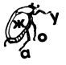
2. Составьте слова со слогом жи в начале, середине и конце слова (жили, жиры, дружина, пружина, чижи, лыжи, ножи, лужи).
жи ли
жи ры
дру жи на
пру жи на
чи жи
лы жи
но жи
лу жи

Найдите слова.
— — — — — ж — — 1. Избушка, в которой живёт сторож.
— — — — ж — — 2. Украшение в ушах.
— — — ж — — 3. Твёрдая застёжка на поясе.
— — ж — — 4. Часть стола или стула.
(Ответ: сторожка, серёжка, пряжка, ножка.)

— — жа — —
— — же— —
— — жи— —
— — жо— —
— — жу— —
(Ответ: пижама, сажень, хижина, изжога, кожура.)

Только «жи»!
Выпишите слова со слогом жи.
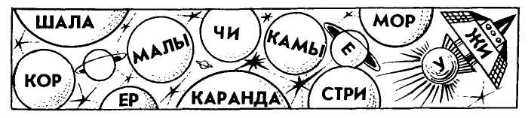

Лесенка.
Придумайте слова, которые начинались бы с ж.
ж — —
ж— — —
ж — — — — —
ж — — — — — —
(Возможный вариант ответа: жук, жиры, железо, журавль.)

Сквозная буква.
Придумайте слова, в которых ж была бы третьей.
— — ж —
— — ж —
— — ж —
— — ж —
(Возможный вариант ответа: лужи, ножи, чижи, лыжи.)

Дополните слово.
Ужи (лужи); жаба (жалоба).
Найдите слово в слове.
ЖАВОРОНОК (ворона, вор, кожа, вар, кран).
Найдите в насекомом ЖУЖЕЛИЦА животное покрупнее (уж).

Из одного слова — несколько.
СНЕЖИНКА (сажа, ножницы, ежи, жук, Ира, ножи, кружок, артист).

Плетёнка «Животные».
В этой плетёнке спрятались одиннадцать домашних животных. Если сумеете отгадать закрытые буквы, то по вертикальным линиям прочитаете названия шести животных, а по горизонтальным – пяти.
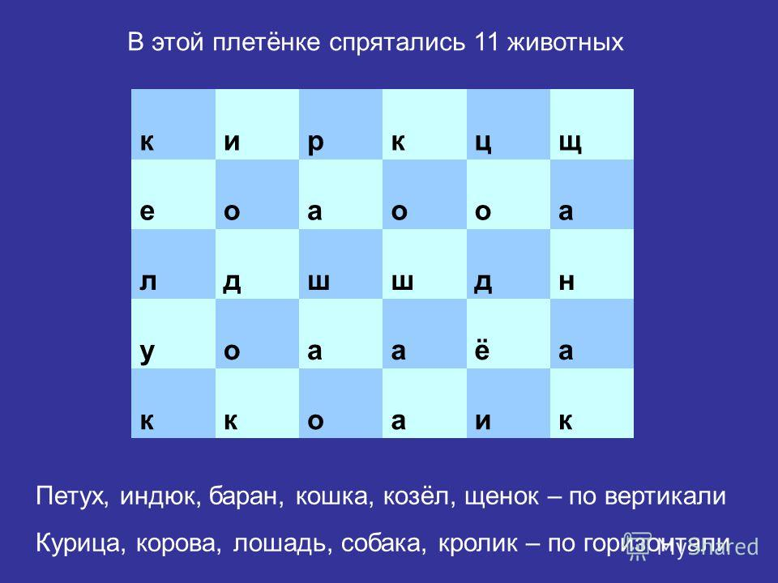

ЗАНИМАТЕЛЬНЫЙ МАТЕРИАЛ
 Кроссворды
Животные.
Угадайте, как зовут животных, которые изображены на рисунке. Впишите их названия в клеточки кроссворда.
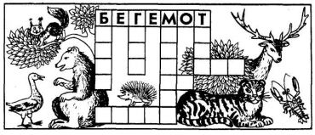
Загадки.
В синем небе голосок
Будто крохотный звонок.
(Жаворонок)

Гнездо своё он в поле вьёт,
Где тянутся растения.
Его и песни и полёт
Вошли в стихотворения!
Хочет — прямо полетит,
Хочет — в воздухе висит,
Камнем падает с высот
И в полях поёт, поёт.
(Жаворонок)

В золотой клубочек
Спрятался дубочек.
(Жёлудь)
В этот гладкий коробок
Бронзового цвета
Спрятан маленький дубок
Будущего лета.
(Жёлудь)

Яичко в чашечке
С дерева свалилось
И не разбилось.
(Жёлудь)

Он высокий и пятнистый,
С длинной-длинной шеей,
И питается он листьями —
Листьями деревьев.
(Жираф)

Чёрен, а не ворон,
Рогат, а не бык,
С крыльями, а не птица.
(Жук)

Шесть ног без копыт,
Летит – жужжит,
Упадёт – землю роет.
(Жук)

Жу-жу-жу-жу,
Я на ветке сижу,
Я на ветке сижу,
И звук Ж твержу.
(Жук)

Листья падают с осин,
Мчится в небе острый клин.
(Журавли)

Длинноногий, длинношеий,
Длинноклювый, телом серый,
А затылок голый, красный.
Бродит по болотам грязным,
Ловит в них лягушек,
Бестолковых попрыгушек.
(Журавль)

Встали братья на ходули,
Ищут корма по пути.
На бегу ли, на ходу ли
Им с ходулей не сойти.
(Журавли)

Чистоговорки.
Жу-жу-жу — молоко дадим ежу.
Жа-жа-жа — есть иголки у ежа.
Жи-жи-жи — здесь живут ежи.
Же-же-же — дождь прошёл уже.
Жо-жо-жо — лужок, снежок, пирожок, творожок.

Скороговорки.
Жук жужжит над абажуром,
Жужжит жужелица,
Жужжит, кружится.

Встретил в чаще ёж ежа:
— Как погода, ёж?
— Свежа.
И пошли домой, дрожа,
Сгорбясь. съёжась, два ежа.

— Ёж, ёж, где живёшь?
Ёж, ёж, что несёшь?

Лежит ёжик у ёлки, у ежа иголки,
А внизу, похожие на маленьких ежат,
Шишки прошлогодние на траве лежат.
Испугались медвежонка
Ёж с ежихой и с ежонком,
Чиж с чижихой и с чижонком,
Стриж с стрижихой и стрижонком.

В живом уголке жили ежи да ужи.

С мышами во ржи подружились ежи.
Ушли в камыши — и во ржи ни души.

У ежа — ежата, у ужа — ужата.
Слишком много ножек у сороконожек.

Задрожали зайки, увидев волка на лужайке.
Пословицы и поговорки.
Живи для людей, поживут и люди для тебя.
Где дружбой дорожат, там и враги дрожат.
Крепкую дружбу и топором не разрубишь.
Душу и сердце в работу вложи, каждой секундой в труде дорожи.
Ему скажи, да укажи, да в рот положи.
Жизнь прожить — не поле перейти.
Дружба как стекло, разобьёшь – не сложишь.

Весёлые стихи.
Жук жужжит:
— Я шёл и шёл,
Жёлтый камешек нашёл.
— Это жёлудь! Ты не прав, —
Говорит жуку жираф.
— Что ж, повесь его на сук, —
Говорит жирафу жук.
(Г. Сапгир)

Песенка жука.
Жу-жу-жу, я на ветке сижу,
Букву Ж всё твержу.
Зная твёрдо букву эту,
Я жужжу весной и летом.
Я жук, я жук,
Я тут живу,
Жужжу, жужжу,
Гляжу, лежу,
Всю жизнь жужжу:
Ж-ж-ж-ж.
Жук летает над лужком,
Он устал ходить пешком.
(Г. Виеру)

Жук-жучок
Отвечал урок.
Вместо слов «ручей журчит»
Написал «жучей жужжит».
(Г. Виеру)

Жук упал и встать не может,
Ждёт он, кто ему поможет.
(С. Маршак)

Жёлудь и дуб.
С ветки на землю
Шлёпнулся жёлудь,
Жёлудь созревший,
Жёлудь тяжёлый.
Он от испуга
Плачет и плачет
И желудиных
Слёзок не прячет.
— Что же мне делать,
Дуб-исполин?
Эй, отвечай-ка,
Я же твой сын!
— Что тебе делать?
В землю зарыться,
Чтобы к весне
В дубок превратиться
(Лейла Эрадзе)

Жеребёнок видит ясно:
Жёлтый свет! Идти опасно!
(Б. Тимофеев)

Жираф.
Рвать цветы легко и просто
Детям маленького роста.
Но тому, кто так высок,
Нелегко сорвать цветок.
(С. Маршак)

Легко ломает спину льву
Удар его копыта,
А ест он листья и траву —
И не всегда досыта…
Мне очень нравится Жираф,
Хотя боюсь, что он не прав!
(Б. Заходер)

Ёж с ежонком и ежихой
Собирают ежевику.
Рыжебокая лисица
Тоже хочет поживиться.
Призадумалась кума:
У ежей иголок тьма.
(Е. Сирота)

Жонглёра пожалел обжора:
«Жаль, ужинать ему нескоро.
Тарелок много, много блюд,
Но в них жаркого не дают».
(В.Берестов)

Белая лужайка,
Тёплая фуфайка.
Я на лыжах побегу -
Ты меня поймай-ка!
(З. Александрова)

Журавлёнок жёлудь взял,
Бросил жёлудь и поймал.
Он, наверно, очень скоро
Будет цирковым жонглёром.
(А. Пудваль)

Бывают в жизни чудеса:
Ужа ужалила оса.
Она ужалила в живот,
Ужу ужасно больно,
Вот.
А доктор Ёж сказал Ужу:
«Я ничего не нахожу,
Но всё же, думается мне,
Вам лучше ползать
На спине,
Пока живот не заживёт,
Вот».
(Р. Муха)

Почему ужом назвали
Старожила здешних луж?
Никого ведь не ужалил
Безобидный чёрный уж.
(Л. Кондратенко)

Ёж и рожь.
Там, во ржи, межа рыжа,
Я сел однажды на ежа.
И я подумал: «Ёж похож
На свежескошенную рожь».
И сел нарочно я на рожь
И понял: ёж на рожь похож.
(М. Бертенев)

Жук жужжит в железной банке,
Жук не хочет жить в жестянке.
Жизнь жука в плену горька.
Жалко бедного жука!
(В. Лунин)

Детский фольклор, потешки.
Крапива.
У забора сиротливо
Пригорюнилась крапива.
Может, кем обижена?
Подошёл поближе я.
А она-то, злюка,
Обожгла мне руку.

Крапива.
Почему так сиротливо
У пенька стоит крапива?
Потому, что жжётся очень.
Кто с такой дружить захочет?

Утюжок.
Взял Тимошка утюжок:
— Ну-ка, грейся, мой дружок,
Выглажу братишке
Куртку и штанишки.

Я — по луже! Я — по луже.
Я ищу, где лужа уже.
Может, час, а может, два
Я искал, нашёл едва.
Я нашёл, где лужа уже,
А теперь лежу простужен.

Брат Алёша.
Раз шажок,
Два шажок,
Левый,
Правый сапожок.
Я учу Алёшку
Топать понемножку.

Жмурки.
Жмурятся глазки
У кошки
У Мурки:
— Выходите, мышки,
Поиграем в жмурки!

Считалки.
Если чиж летит к стрижу,
Ты выходишь, я вожу.
Если стриж летит к чижу,
Водишь ты, я выхожу.

Ножки, ножки бежали по дорожке,
Лугом, лесочком прыгали по кочкам,
Прибежали на лужок, потеряли сапожок.

Жили-были я ли, ты ли,
Между нами вышел спор.
Кто затеял, позабыли
И не дружим до сих пор.
Вдруг игра на этот раз
Помирить сумеет нас?

СЛОВАРЬ
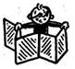
(Крылатые слова и выражения, происхождение слов)
Ни жарко ни холодно. Безразлично, всё равно. О равнодушном отношении к кому-либо или к чему-либо.
Жевать жвачку. Нудно, надоедливо повторять одно и то же.
Ждать у моря погоды. Рассчитывать, надеяться на что-либо, не предпринимая ничего, оставаясь пассивным.
Желторотый птенец. Очень молодой, неопытный человек.
Жечь (свои) корабли. Решительно порывать с прошлым, делать невозможным возврат к прежнему. (Ср.: сжигать мосты.)
Живое слово. Речь, содержащая интересные мысли, трогающая и волнующая слушателя.
Не на жизнь (живот), а на смерть. Не щадя своей жизни, вести борьбу, сражаться. Очень сильно враждовать, ругать, ругаться.
На живую нитку. Лишь слегка закрепив, так, чтобы только держалось, сметать. Небрежно, непрочно, кое-как сделать что-либо.
Вопрос жизни или смерти. То, от чего зависит самое важное.
Путёвка в жизнь. То, что открывает дорогу кому-либо или чему-либо, предоставляет право, возможность полезного существования, свидетельствует о пригодности к использованию.
Жить чужим умом. Придерживаться чужих взглядов, убеждений; не быть самостоятельным в своих действиях, поступках.
Играть в жмурки (в прятки). Обманывать кого-либо, скрывать, утаивать что-либо от кого-либо.
Живая вода. В русских народных сказках — волшебная вода, оживляющая мёртвых, дающая богатырскую силу.
ФИЗКУЛЬТМИНУТКИ.
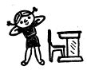
Жук.
На лужайке, на ромашке
Жук летал в цветной рубашке.
Жу-жу-жу, жу-жу-жу,
Я с ромашками дружу.
Тихо по ветру качаюсь,
Низко-низко наклоняюсь.

Я нашла себе жука
На большой ромашке.
Не хочу держать в руках —
Пусть лежит в кармашке (дети показывают).
Ой, упал, упал мой жук (нагибаются),
Нос испачкал пылью.
Улетел зелёный жук,
Улетел на крыльях (дети машут руками).
Пчёлки.
Учитель спрашивает детей: «Вы, ребята, наверное, все видели пчёлок, как они жужжат на клумбе с цветами, над маминым вареньем. Пчёлки собирают с цветов нектар, который потом перерабатывают в мёд. А кто из животных очень любит мёд? Правильно, медведь. Он подходит к домику-улью, где живут пчёлки, а пчёлки его туда не пускают, прогоняют, жужжат: «Ж-ж-ж-ж-ж-ж-ж» (дети повторяют). Медведь хочет забрать оттуда мёд, но пчёлки не дают.
Выбираем считалочкой медведя: «Раз-два-три, медведем будешь ты». (Можно надеть на медведя шапочку-маску.) Медведь становится в стороне.
Слова пчёлки-мамы (учителя): | Слова пчёлок (детей):
Полетели пчёлки  Собирать мёд с цветочков.  Мишка-медведь идёт,  Мед у пчёлок унесёт.  Пчёлки, домой! | Этот улей — домик наш,  Уходи, медведь, от нас:  Ж-ж-ж-ж-ж-ж-ж-ж-ж-ж-ж!

Пчёлки летают (дети бегают, размахивая руками) и жужжат. Пчёлки летят в улей (угол комнаты). Медведь направляется туда же.
Пчёлки машут крыльями, прогоняя медведя, и улетают от него. Медведь старается их поймать.
В.В. Волина

